
Об утверждении регламента государственной услуги "Субсидирование стоимости удобрений (за исключением органических)"
Утративший силу
Постановление акимата Западно-Казахстанской области от 5 октября 2015 года № 285. Зарегистрировано Департаментом юстиции Западно-Казахстанской области 2 ноября 2015 года № 4132. Утратило силу постановлением акимата Западно-Казахстанской области от 20 мая 2020 года № 109
Сноска. Утратило силу постановлением акимата Западно-Казахстанской области от 20.05.2020 № 109 (вводится в действие со дня первого официального опубликования).
Руководствуясь Законами Республики Казахстан от 23 января 2001 года "О местном государственном управлении и самоуправлении в Республике Казахстан", от 15 апреля 2013 года "О государственных услугах" акимат Западно - Казахстанской области ПОСТАНОВЛЯЕТ:
1. Утвердить прилагаемый регламент государственной услуги "Субсидирование стоимости удобрений (за исключением органических)".
2. Государственному учреждению "Управление сельского хозяйства Западно-Казахстанской области" (М.К.Унгарбеков) обеспечить государственную регистрацию данного постановления в органах юстиции, его официальное опубликование в информационно-правовой системе "Әділет" и в средствах массовой информации.
3. Контроль за исполнением настоящего постановления возложить на первого заместителя акима Западно-Казахстанской области Утегулова А.К.
4. Настоящее постановление вводится в действие по истечении десяти календарных дней после дня первого официального опубликования.
Аким области | Н.Ногаев
Утвержден
постановлением акимата
Западно-Казахстанской области
от 5 октября 2015 года №285
Регламент государственной услуги
"Субсидирование стоимости удобрений (за исключением органических)"
Сноска. Регламент - в редакции постановления акимата Западно-Казахстанской области от 15.02.2019 № 39 (вводится в действие по истечении десяти календарных дней после дня первого официального опубликования).
1. Общие положения
1. Государственная услуга "Субсидирование стоимости удобрений (за исключением органических)" (далее - государственная услуга) оказывается государственным учреждением "Управление сельского хозяйства Западно-Казахстанской области" (далее – услугодатель) в соответствии со стандартом государственной услуги утвержденным приказом Министра сельского хозяйства Республики Казахстан от 21 июля 2015 года №4-4/679 "Об утверждении стандарта государственной услуги "Субсидирование стоимости удобрений (за исключением органических)" (зарегистрирован в Министерстве юстиции Республики Казахстан 26 августа 2015 года №11946) (далее - Стандарт).
2. Форма оказания государственной услуги: электронная (полностью автоматизированная).
3. Государственная услуга оказывается бесплатно физическим и юридическим лицам (далее - услугополучатель).
4. Прием заявок (переводных заявок) и выдача результатов оказания государственной услуги осуществляются через веб-портал "электронного правительства" www.egov.kz (далее – портал).
5. Результат оказания государственной услуги – уведомление о перечислении субсидии либо мотивированный отказ в предоставлении государственной услуги в случаях и по основаниям, предусмотренным пунктом 10 Стандарта государственной услуги. Причитающиеся субсидии перечисляются на счета:
1) услугополучателей для возмещения затрат на приобретенные удобрения (за исключением органических) в текущем году и в 4 (четвертом) квартале предыдущего года у продавца удобрений;
2) отечественных производителей удобрений для удешевления стоимости удобрений (за исключением органических), реализованных услугополучателям в текущем году и в 4 (четвертом) квартале предыдущего года.
Форма представления результата оказания государственной услуги – электронная.
Уведомление о результате оказания государственной услуги направляется в "личный кабинет" услугополучателя в форме электронного документа по формам, согласно приложениям 1 и 2 к Стандарту.
2. Описание порядка действий структурных подразделений (сотрудников) услугодателя в процессе оказания государственной услуги
6. Основанием для начала процедуры (действия) по оказанию государственной услуги является предоставление услугополучателем на портал в форме электронного документа, удостоверенного электронной цифровой подписью (далее – ЭЦП), заявки на получение субсидий за приобретенные удобрения по полной стоимости по форме, согласно приложению 3 или переводной заявки об оплате причитающихся субсидий при приобретении удобрения у отечественного производителя удобрений по удешевленной стоимости по форме, согласно приложению 4 к Стандарту.
7. Содержание каждой процедуры (действия), входящей в состав процесса оказания государственной услуги, длительность его выполнения:
1) ответственный исполнитель услугодателя в течение 1 (одного) рабочего дня с момента регистрации заявки (переводной заявки) подтверждает ее принятие путем подписания с использованием ЭЦП соответствующего уведомления. Данное уведомление становится доступным в "личном кабинете" услугополучателя в информационной системе субсидирования.
При этом уведомление о принятии переводной заявки становится доступным в "личном кабинете" производителя удобрений.
Результат – подтверждение заявки (переводной заявки);
2) ответственный исполнитель услугодателя в соответствии с планом финансирования формирует в информационной системе субсидирования платежные поручения на выплату субсидий, загружаемые в информационную систему "Казначейство-Клиент" и направляет услугополучателю уведомление о перечислении субсидии либо мотивированный отказ в предоставлении государственной услуги в случаях и по основаниям, предусмотренным пунктом 10 Стандарта, в течение 2 (двух) рабочих дней:
после подтверждения принятия заявки;
после внесения производителем удобрений в реестр сведений по фактически реализованным удобрениям.
Результат – направление уведомления о перечислении субсидии либо мотивированный отказ в предоставлении государственной услуги в случаях и по основаниям, предусмотренным пунктом 10 Стандарта;
3) отдел финансирования агропромышленного комплекса услугодателя осуществляет оплату субсидий.
Результат – осуществление оплаты субсидий.
3. Описание порядка взаимодействия структурных подразделений (сотрудников) услугодателя в процессе оказания государственной услуги
8. Перечень структурных подразделений (сотрудников) услугодателя, которые участвуют в процессе оказания государственной услуги:
1) ответственный исполнитель услугодателя;
2) отдел финансирования агропромышленного комплекса услугодателя.
9. Подробное описание последовательности процедур (действий), взаимодействий структурных подразделений (сотрудников) услугодателя в процессе оказания государственной услуги отражается в справочнике бизнес-процессов оказания государственной услуги согласно приложению 1 к настоящему регламенту.
4. Описание порядка взаимодействия с Государственной корпорацией и (или) иными услугодателями, а также порядка использования информационных систем в процессе оказания государственной услуги
10. Описание порядка обращения и последовательности процедур (действий) услугополучателя при оказании государственной услуги через портал:
1) услугополучатель осуществляет регистрацию на портале с помощью индивидуального идентификационного номера (далее – ИИН), бизнес – идентификационного номера (далее – БИН) и пароля (осуществляется для незарегистрированных услугополучателей на портале);
2) процесс 1 – ввода услугополучателем ИИН или БИН и пароля (процесс авторизации) на портале для получения государственной услуги;
3) условие 1 – проверка на портале подлинности данных о зарегистрированном услугополучателе через ИИН или БИН и пароль;
4) процесс 2 – формирование порталом сообщения об отказе в авторизации в связи с имеющимися нарушениями в данных услугополучателя;
5) процесс 3 – выбор услугополучателем государственной услуги, указанной в настоящем регламенте, вывод на экран формы запроса для оказания государственной услуги и заполнение услугополучателем формы с учетом ее структуры и форматных требований, выбор услугополучателем регистрационного свидетельства ЭЦП для удостоверения (подписания) запроса;
6) условие 2 – проверка на портале срока действия регистрационного свидетельства ЭЦП и отсутствия в списке отозванных (аннулированных) регистрационных свидетельств, а также соответствия идентификационных данных между ИИН или БИН указанным в запросе и ИИН или БИН указанным в регистрационном свидетельстве ЭЦП;
7) процесс 4 – формирование сообщения об отказе в запрашиваемой государственной услуге в связи с не подтверждением подлинности ЭЦП услугополучателя;
8) процесс 5 – направление электронного документа (запроса услугополучателя), удостоверенного (подписанного) ЭЦП услугополучателем через шлюз электронного правительства в автоматизированное рабочее место регионального шлюза электронного правительства (далее – АРМ РШЭП) для обработки запроса услугодателем;
9) условие 3 – проверка услугодателем заявки (переводной заявки) представленной услугополучателем;
10) процесс 6 – формирование сообщения об отказе в запрашиваемой государственной услуге в связи с имеющимися нарушениями в заявке (переводной заявки) услугополучателя;
11) процесс 7 – получение услугополучателем результата государственной услуги (уведомление в форме электронного документа), сформированный порталом.
Порядок использования информационных систем в процессе оказания государственной услуги через портал приведены в приложении 2 к настоящему регламенту.
11. Обжалования решений, действий (бездействия) услугодателя и (или) его должностных лиц по вопросам оказания государственных услуг осуществляется в соответствии с главой 3 Стандарта.
12. Иные требования с учетом особенностей оказания государственной услуги, в том числе оказываемой в электронной форме осуществляется в соответствии с главой 4 Стандарта.
Приложение 1
к регламенту государственной
услуги "Субсидирование
стоимости удобрений
(за исключением органических)"
Справочник бизнес-процессов оказания государственной услуги "Субсидирование стоимости удобрений (за исключением органических)"

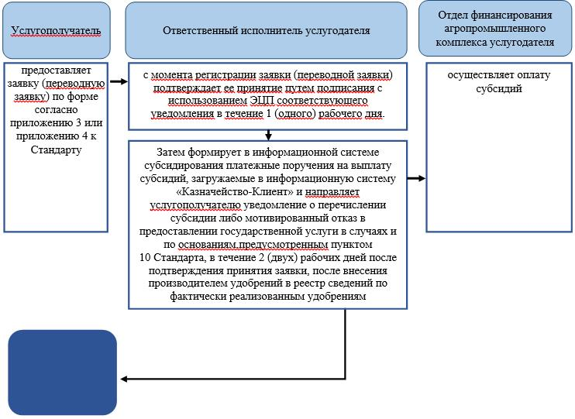
Условные обозначения:
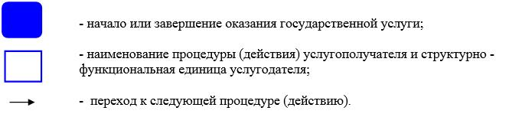

Приложение 2
к регламенту государственной
услуги "Субсидирование
стоимости удобрений (за
исключением органических)"
Порядок использования информационных систем в процессе оказания государственной услуги через портал

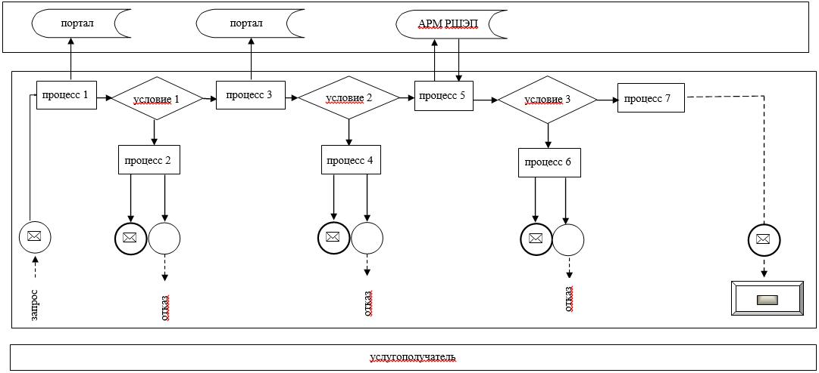
Условные обозначения:
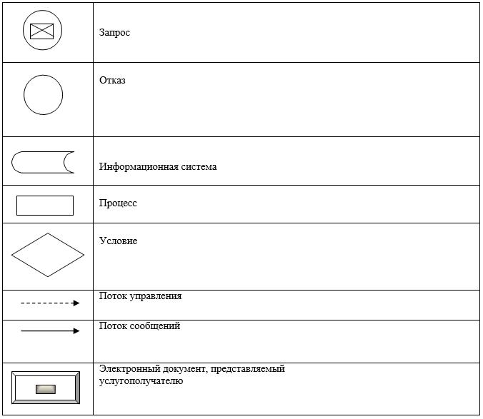

© 2012. РГП на ПХВ «Институт законодательства и правовой информации Республики Казахстан» Министерства юстиции Республики Казахстан

